**МИНИСТЕРСТВО ОБРАЗОВАНИЯ И НАУКИ РОССИЙСКОЙ ФЕДЕРАЦИИ ПЕНЗЕНСКИЙ ГОСУДАРСТВЕННЫЙ УНИВЕРСИТЕТ ПОЛИТЕХНИЧЕСКИЙ ИНСТИТУТ**

Факультет **«Вычислительная техника»**

Кафедра **«Математическое обеспечение и применение ЭВМ»**

Направление подготовки **09.03.04 Программная инженерия**

**Отношения между множествами**

**по дисциплине «Дискретная математика»**

**ОТЧЕТ**

**по лабораторной работе № 4**

|  |  |  |  |
| --- | --- | --- | --- |
| Студент  гр. 16ВП1 |  |  | Егинов Д.И.  (Фамилия И. О.) |

|  |  |  |  |
| --- | --- | --- | --- |
| Преподаватель  к.ф.-м.н, доцент | (Подпись) |  | Горюнов Ю. Ю.  (Фамилия И. О.) |

Пенза, 2018

**Цель работы**

Изучить отношения множеств и операции над ними

**Задание**



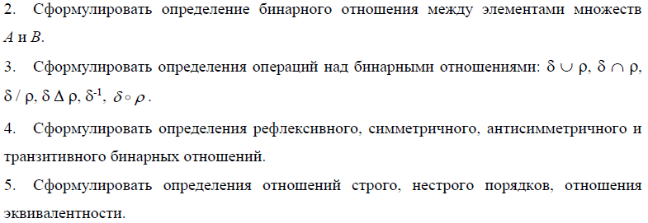

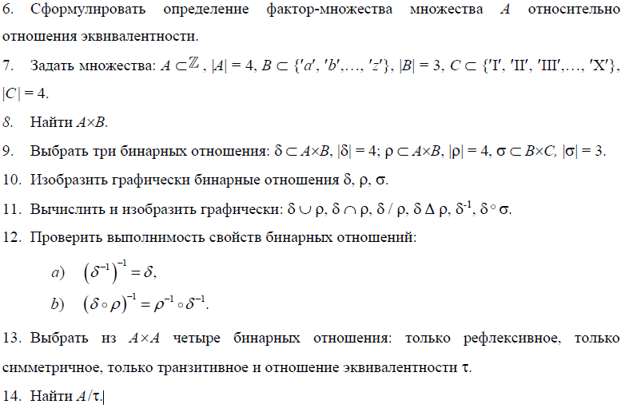

**Ход работы**

Задание 1.

Отношение между множествами А1..АК – n-нарное отношение, подмножество декартового произведения А1×А2×…×АК

Задание 2.

Бинарное отношение – отношение 2-х множеств, подмножество декартового произведения А×В

Задание 3.

Операции над бинарными отношениями:

* Если δ⸦А×С, σ⸦С×В, то композиция -
$$δ○σ=\{(a,b) | (a∈A)\text{^}\text{(b ∈ }B)\text{^}(∃ c∈C ((a,c)∈ δ)\text{^}(c, b)∈ σ)\}$$

* Обратное отношение - $δ^{-1}=\{(a, b)|(b, a)∈δ\}$
* Объединение двух отношений
$$δ∪σ=\left\{\left(a, b\right) \right| ((a, b)∈ A)\text{v}(a,b)∈ B)\}$$

* Пересечение двух отношений
$$δ∩σ=\left\{\left(a, b\right) \right| ((a, b)∈ A)\text{^}(a,b)∈ B)\}$$

* Разность двух отношений
$$δ\backslash σ=\left\{\left(a, b\right) \right| ((a, b)∈ A)\text{^}\overline{(a,b)∈ B)}\}$$

* Симметрическая разность двух отношений

$$δ∆σ=(δ∪σ)\backslash (δ∩σ)$$

Задание 4.

Пусть $δ⸦А^{2}, a,b, c∈A, т.е. δ-бинарное отношешение на$

$$множестве А$$

* $δ$– рефлексивное отношение, если $∀ а ∈А, (а, а)∈$ $δ$
* $δ$– симметрическое отношение, если (a $δ b$)↔(b $δ a)$

$δ-антисимметрическое отношение, если$

$(a δ b)\text{^}(b δ a)→(a=b)$

$δ-транзитивное отношение, если (a δ b)\text{^}(b δ c)→(a δ c)$

Задание 5.

* Отношение порядка $δ$ на множестве А – нестрогое, если оно рефлексивно на А.
* Отношение порядка $δ$ на множестве А – строгий порядок, если оно транзитивно и антирефлексивно на А.
* Отношение порядка $δ$ на множестве А – отношение эквивалентности, если оно рефлексивно, симметрично и транзитивно.

Задание 6.

Фактор-множество множества А по отношению эквивалентности $δ$– множество А $δ$\ всех классов эквивалентности.

Задания 7, 8, 9.

Листинг

import random

random.seed()

#Задание 7

def generation():

A=[7, 17, 3, 10]

B=['f', 'e', 'j']

C=['I', 'V', 'IX', 'VII']

return A, B, C

#Задание 8

def dekart(A, B):

AxB=[[0]*2 for i in range(len(A)*len(B))]

k=0

for i in range(len(A)):

for j in range(len(B)):

AxB[k][0]=A[i]

AxB[k][1]=B[j]

k+=1

return AxB

#Задание 9

def binary(AxB, BxC):

delta=[[0]*2 for i in range(4)]

k=0

for i in range(len(AxB)):

if k==4:

break

if random.randint(0,2)==1:

delta[k][0]=AxB[i][0]

delta[k][1]=AxB[i][1]

k+=1

ro=[[0]*2 for i in range(4)]

k=0

for i in range(len(AxB)):

if k==4:

break

if random.randint(0,1)==0:

ro[k][0]=AxB[i][0]

ro[k][1]=AxB[i][1]

k+=1

sigma=[[0]*2 for i in range(3)]

k=0

for i in range(len(BxC)):

if k==3:

break

if random.randint(0,1)==0:

sigma[k][0]=BxC[i][0]

sigma[k][1]=BxC[i][1]

k+=1

return delta, ro, sigma

print('Задание 7')

A, B, C = generation()

print ('A=', A)

print ('B=', B)

print ('C=', C)

print ('Задание 8')

AxB=dekart(A, B)

print('AxB=', AxB)

print ('Задание 9')

BxC=dekart(B,C)

delta, ro, sigma = binary(AxB, BxC)

print('delta=', delta)

print('ro=', ro)

print('sigma=', sigma)

Результат работы:

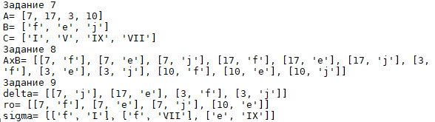

Задание 10.

$$δ:$$

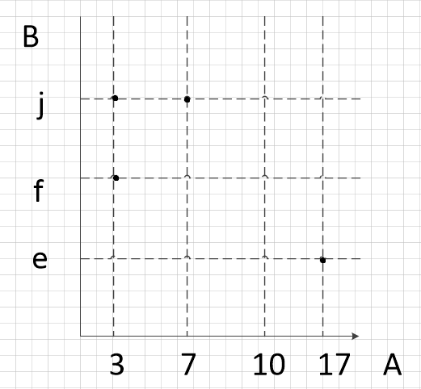

$$ρ:$$

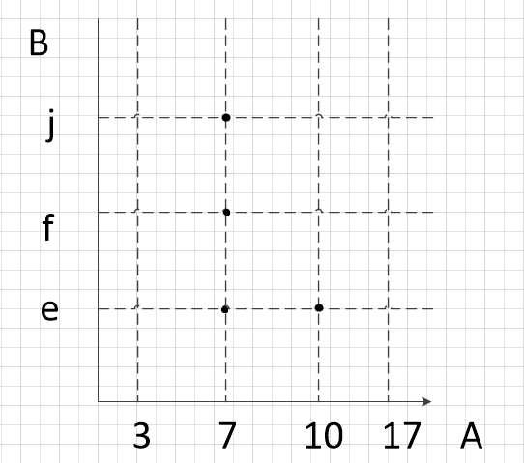

$$σ:$$

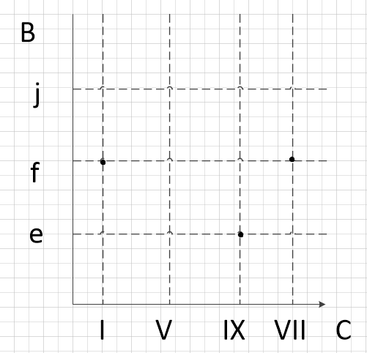

Задание 11.

$δ∪ρ=\{\left(7,j\right),\left(17,e\right),\left(3,f\right),\left(3,j\right),\left(7, f\right), \left(7,e\right), \left(10,e\right)\}$

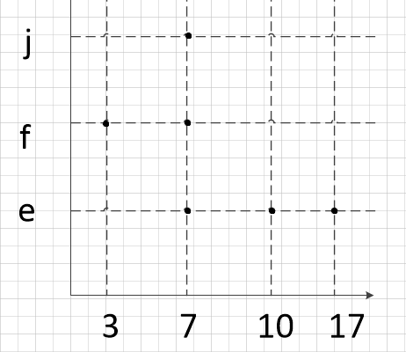

$$δ∩ρ=\{(7,j)\}$$

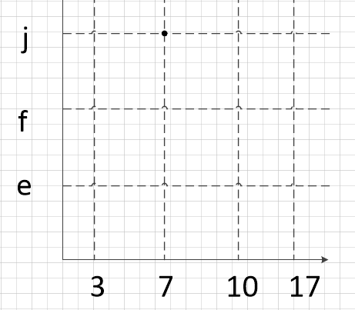

$$δ\backslash ρ=\{\left(17,e\right),\left(3,f\right),\left(3,j\right)\}$$

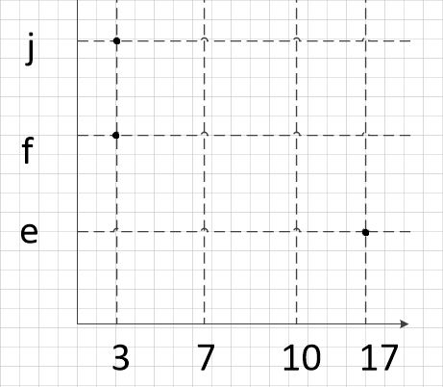

$$δ∆ρ=\{\left(17,e\right),\left(3,f\right),\left(3,j\right),\left(7, f\right), \left(7,e\right), \left(10,e\right)\}$$

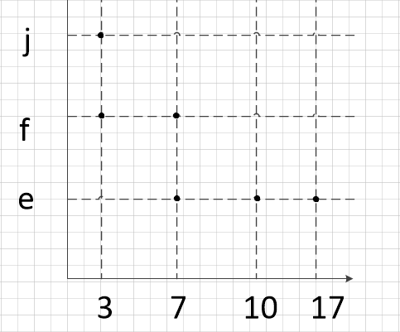

$$δ^{-1}=\{\left(j,7\right), \left(e,17\right), \left(f,3\right),\left(j,3\right)\}$$

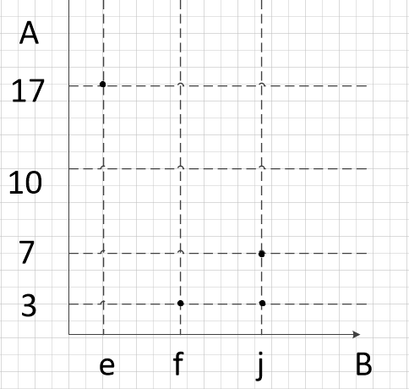

$$δ○σ=\{\left(17,IX\right), \left(3,I\right),\left(3,VII\right)\}$$

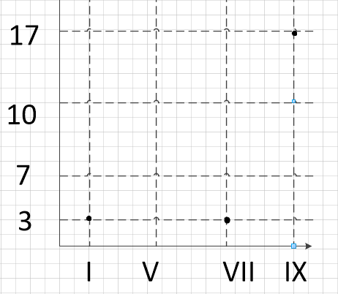

Задание 12.

${δ^{-1}}^{-1}={\{\left(j,7\right),\left(e,17\right),\left(f,3\right),\left(j,3\right)\}}^{-1}=\left\{\left(7,j\right),\left(17,e\right),\left(3,f\right),\left(3,j\right)\right\}=δ$

${\left(δ○ ρ\right)}^{-1}=∅$ (1)

$δ^{-1}=\left\{\left(j,7\right),\left(e,17\right),\left(f,3\right),\left(j,3\right)\right\}$ (2)

$ρ^{-1}=\left\{\left(f,7\right), \left(e,7\right), \left(j, 7\right), \left(e,10\right)\right\}\left(3\right)$

(2) $○$ (3)= $∅$ (4)

(1)=(4)

Задание 13.

А×А={(7,7), (7,17), (7,3), (7,10), (17,7),(17,17), (17,3), (17,10), (3,7), (3, 17), (3,3),(3,10), (10,7),(10,17),(10,3),(10,10)}

Рефлексивное – {(7,7), (3,3)}

Симметричное – {(7,17), (17,7)}

Транзитивное – {(7,7), (7,3), (3,10),(10,7)}

Эквивалентное – $τ=\{\left(7,17\right),\left(17,7\right), \left(3,3\right)\}$

Задание 14

A $τ=$\{(7,7), (7,3), (7,10),(17,17), (17,3), (17,10), (3,7), (3, 17), (3,10), (10,7),(10,17),(10,3),(10,10)}

**Вывод**

В ходе лабораторной работы изучили отношения множеств и операции над ними